CENTRO PAULA SOUZA

FACULDADE DE TECNOLOGIA DE FRANCA

“Dr. THOMAZ NOVELINO”

**TECNOLOGIA EM DESENVOLVIMENTO SOFTWARE MULTIPLATFORMA**

CRISTIAN NASCIMENTO

EDUArdo Vilas Boas FReitas

Luhara fernandes

SIlvio ALVES DA SILVA JUNIOR

Vinicius baldochi

**"Tudo Fácil" - Simplificando a Aquisição de Serviços**

FRANCA/SP

2023

1 Introdução

No mundo agitado e dinâmico em que vivemos, encontrar e contratar serviços para atender às diversas necessidades do dia a dia pode ser uma tarefa desafiadora. Seja a busca por um eletricista confiável, um personal trainer para orientação física, um assistente pessoal para auxiliar em tarefas administrativas, ou até mesmo um momento de lazer planejado, a variedade de serviços disponíveis muitas vezes se transforma em um labirinto de opções e informações dispersas.

a) Situação Problema: Necessidade de Simplificação e Centralização de Serviços

Nesse cenário, identificamos a falta de uma plataforma abrangente e intuitiva que conecte essa prestação de serviços a clientes de maneira eficiente. Observamos a necessidade de superar os desafios de encontrar, comparar, contratar e agendar uma ampla gama de serviços, desde manutenção doméstica até momentos de lazer. A ausência de um espaço centralizado dificulta bastante a vida dos consumidores, que enfrentam a complexidade na busca por serviços confiáveis.

b) Objetivo do Projeto: Simplificar a Experiência de Contratação de Serviços

O objetivo principal do projeto "Tudo Fácil" é criar uma plataforma online intuitiva que permita aos usuários explorarem, comparar, contratar e agendar uma variedade de serviços através de pacotes de assinatura mensal de forma simplificada. Com a centralização de informações e a implementação de ferramentas interativas, buscamos proporcionar uma experiência unificada e conveniente nossos clientes.

c) Metodologia: Passos para a Solução

Análise de Requisitos: Compreensão detalhada dos tipos de serviços a serem oferecidos e suas particularidades, identificando os principais requisitos funcionais e não funcionais do sistema.

Desenvolvimento da Plataforma Web: Criação da plataforma web que permitirá o cadastro de pacotes de serviços, registro dos clientes, a busca de serviços por parte destes e a posterior contratação de pacotes de assinatura e agendamento de serviços. Integração com um banco de dados para armazenar informações relevantes.

Implementação de Funcionalidades: Desenvolvimento de no mínimo três funcionalidades-chave, como perfis de prestadores de serviços, sistema de avaliações e comentários, e um sistema de agendamento de serviços online.

Design Intuitivo: Criação de uma interface de usuário amigável e responsiva, garantindo uma navegação fluida e eficiente para os usuários.

d) Importância e Contribuição da Solução

A solução proposta trará uma série de benefícios tanto para os usuários que contratarão os serviços da empresa. Ela oferecerá conveniência ao centralizar uma ampla variedade de serviços em um só lugar, facilitando a comparação, a escolha e a contratação.

O projeto visa solucionar a complexidade da busca por serviços, simplificando a experiência para os consumidores, trazendo consigo a promessa de eficiência, conveniência e contribuição para a comunidade.

**2 Levantamento de Requisitos**

2.1 Elicitação e especificação dos Requisitos

O cliente poderá se cadastrar no sistema, assinar um pacote de serviços, cancelar a assinatura de um pacote de serviços ativo, agendar serviços específicos dentro do pacote assinado, visualizar e gerenciar informações de pagamento, incluindo detalhes de faturamento e histórico de transações, e acessar relatórios que mostrem o uso de seus serviços, incluindo histórico de agendamentos, avaliações e faturas anteriores.

**Modelo Canvas:**

2.2 BPMN

Inserir o diagrama BPMN e se possível fazer uma descrição do mapeamento dos processos

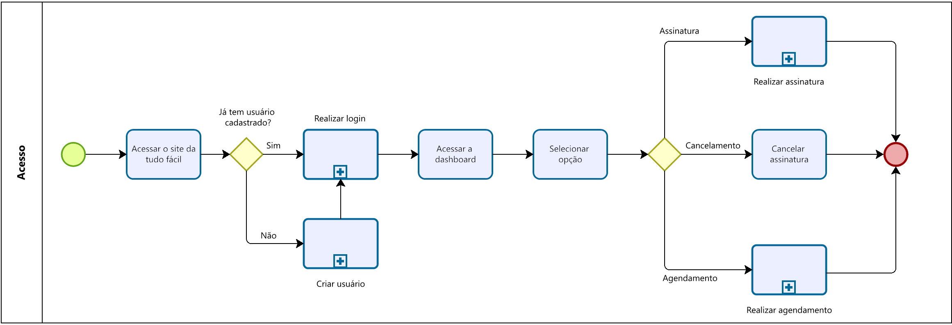

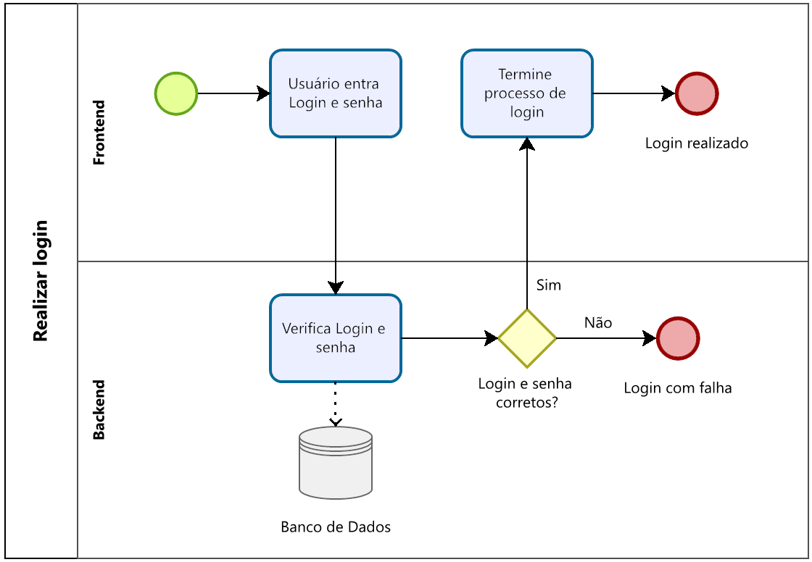

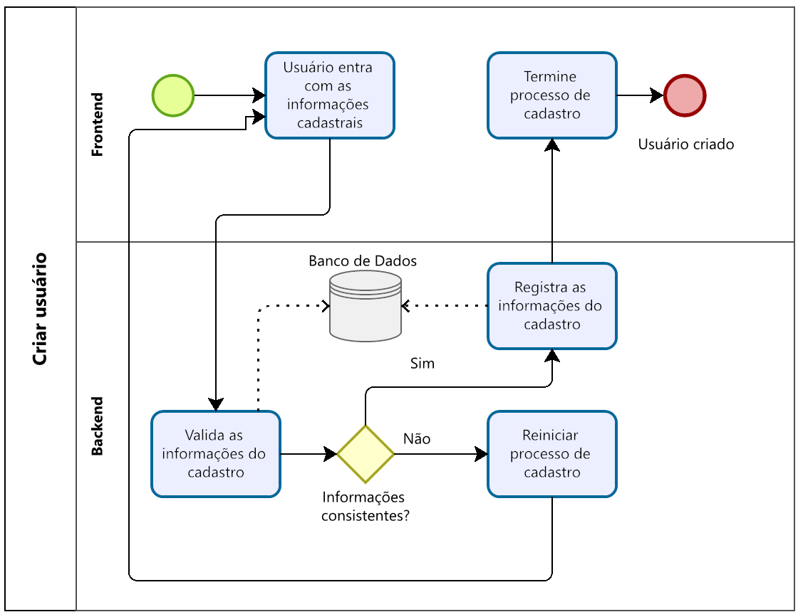

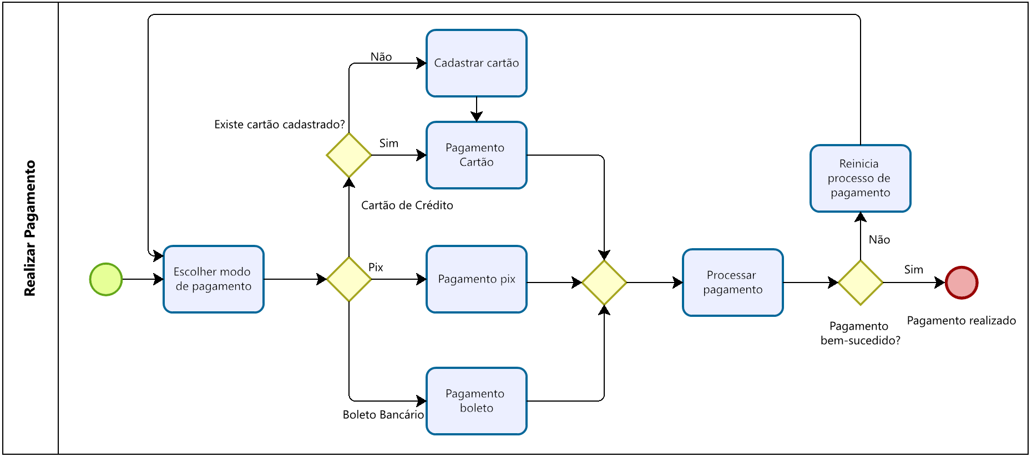

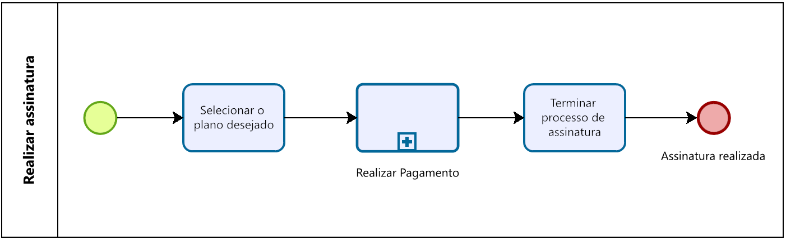

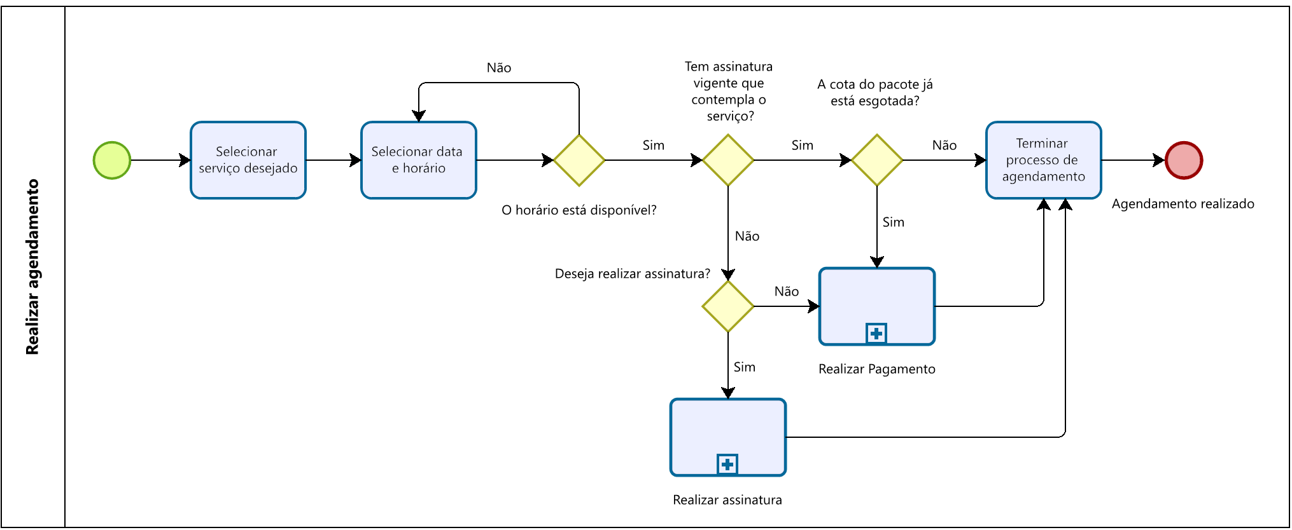

2.3 Requisitos Funcionais

Listar os requisitos funcionais e depois descrever cada um deles no diagrama abaixo. Observar que sempre iniciar com verbo no infinitivo

**Quadro 1 –** Requisitos Funcionais do sistema

|  |  |  |
| --- | --- | --- |
| **RF001**- **Cadastro de Cliente** | Categoria:  ( ) Oculto  (X)Evidente | Prioridade:  (X) Altíssima  ( ) Alta  ( ) Média  ( ) Baixa |
| **Descrição**: O sistema deve permitir que um usuário ainda não cadastrado, faça o seu cadastro no sistema. | | |
| **RF002- Realizar Assinatura** | Categoria:  ( ) Oculto  (X) Evidente | Prioridade:  (X) Altíssima  ( ) Alta  ( ) Média  ( ) Baixa |
| **Descrição**: O sistema deve permitir que um usuário logado no sistema faça a assinatura de um pacote de serviços. | | |
| **RF003**-**Cancelar Assinatura** | Categoria:  ( ) Oculto  (X) Evidente | Prioridade:  (X) Altíssima  ( ) Alta  ( ) Média  ( ) Baixa |
| **Descrição**: O sistema deve permitir que um usuário logado no sistema faça o cancelamento de assinatura de um pacote de serviços ativo. | | |
| **RF004**- **Agendar Serviços** | Categoria:  ( ) Oculto  (X) Evidente | Prioridade:  (X) Altíssima  ( ) Alta  ( ) Média  ( ) Baixa |
| **Descrição**: O sistema deve permitir que os clientes possam agendar serviços específicos dentro do pacote assinado, escolhendo datas e horários convenientes. | | |
| **RF005**- **Gerenciar Pagamentos** | Categoria:  ( ) Oculto  (X) Evidente | Prioridade:  (X) Altíssima  ( ) Alta  ( ) Média  ( ) Baixa |
| **Descrição**: O sistema deve permitir que os clientes possam visualizar e gerenciar informações de pagamento, incluindo detalhes de faturamento e histórico de transações. | | |
| **RF006**- **Relatórios de Uso** | Categoria:  ( ) Oculto  (X) Evidente | Prioridade:  (X) Altíssima  ( ) Alta  ( ) Média  ( ) Baixa |
| **Descrição**: O sistema deve permitir que os clientes possam acessar relatórios que mostram o uso de seus serviços, incluindo histórico de agendamentos, avaliações e faturas anteriores. | | |

2.4 Requisitos Não Funcionais

Listar os requisitos funcionais e depois descrever cada um deles no diagrama abaixo.

**Quadro 2** – Requisitos Não Funcionais do sistema

|  |  |  |  |  |
| --- | --- | --- | --- | --- |
| **RNF001**- Realizar Login | O sistema deve permitir que um usuário cadastrado, ao informar o login e senha corretos, faça login no sistema. | Tipo  Segurança | ( ) Desejável  (X) Obrigatório | (X) Permanente  ( ) Transitório |
| **RNF002**- Tipo de Sistema | O sistema deve ser uma aplicação web que funcione nos navegadores web modernos. | Tipo  Usabilidade | ( ) Desejável  (X) Obrigatório | (X) Permanente  ( ) Transitório |
| **RNF003–** Banco de Dados | O sistema deve se comunicar com um banco de dados relacional. | Tipo | ( ) Desejável  (X) Obrigatório | (X) Permanente  ( ) Transitório |
| **RNF004 -**  Tempo de Resposta | O sistema deve responder aos usuários de forma rápida e eficiente, com tempos de resposta mínimos. | Tipo  Desempenho | ( ) Desejável  (X) Obrigatório | (X) Permanente  ( ) Transitório |
| **RNF005 -**  Segurança de Dados | O sistema deve garantir a segurança dos dados do cliente, incluindo informações pessoais e detalhes de pagamento, usando criptografia e práticas de segurança adequadas. | Tipo  Segurança | ( ) Desejável  (X) Obrigatório | (X) Permanente  ( ) Transitório |
| **RNF006 -**  Compatibilidade de Navegador | O sistema deve ser compatível com os principais navegadores da web, como Chrome, Firefox, Safari e Edge. | Tipo  Usabilidade | ( ) Desejável  (X) Obrigatório | (X) Permanente  ( ) Transitório |

2.5 Regras de Negócio (se houver)

Listar e descrever as regras de negócios do projeto interdisciplinar

**Quadro 3** – Regras de Negócio do sistema.

|  |
| --- |
| **RN001 - Serviços Prestados** |
| **Descrição:** A empresa presta serviços nas seguintes áreas de atuação: serviços domésticos, manutenção, assistência pessoal, apoio profissional e lazer e bem-estar. |
| **RN 002 – Formas de Contratação dos Serviços** |
| **Descrição:** Existem duas formas de contratação dos serviços: através de assinatura mensal ou atendimentos avulsos. |
| **RN 003 – Prioridade no Atendimento** |
| **Descrição:** Os clientes que contratarem um pacote de assinatura mensal, terão prioridade no atendimento. |
| **RN 004 – Pacotes de Assinatura** |
| **Descrição:** Existem pacotes de assinaturas divididos por tipo de serviço prestado (serviços domésticos, manutenção, etc.) e também existem pacotes divididos por público-alvo (idosos, famílias, empresas, etc.). |
| **RN 005 – Níveis dos Pacotes de Assinatura** |
| **Descrição:** Todos os tipos de pacotes são divididos em 3 níveis: Básico, Intermediário, Avançado. |
| **RN 006 – Pacotes Personalizados** |
| **Descrição:** Poderão ser elaborados planos de assinatura personalizados de acordo com a necessidade do cliente. |
| **RN 007 – Limite da Assinatura** |
| **Descrição:** Todos os planos de assinaturas têm um limite de atendimentos mensal, dependendo do nível contratado. Caso um cliente com assinatura mensal atinja o limite de atendimentos definido na assinatura, ele pode solicitar serviços para pagamento de forma avulsa. |
| **RN 008 – Atendimentos Avulsos para Clientes com Assinatura** |
| **Descrição:** Clientes que assinam algum plano de assinatura tem preços especiais nos atendimentos com pagamento de forma avulsa. |
| **RN 009 – Forma de Atendimento** |
| **Descrição:** Os atendimentos dos clientes mensalistas podem ter datas e horários fixos de forma mensal/semanal ou serem feitos de acordo com a demanda. Para os atendimentos avulsos, eles poderão ser feitos de acordo com a agenda disponível. |
| **RN 010 – Formas de Pagamento** |
| **Descrição:** O pagamento pode ser feito via cartão de crédito, cartão de débito, boleto bancário e PIX, independente da forma da contratação do serviço (mensal ou avulso) |
| **RN 011 – Pagamento da Mensalidade em Atraso** |
| **Descrição:** No caso dos clientes que são mensalistas, se o pagamento da mensalidade estiver em atraso eles terão até 15 dias para realizar a regularização. Após esse prazo o serviço será suspenso. |
| **RN 012 – Atendimentos Fora do Escopo** |
| **Descrição:** Atender a necessidade do cliente é sempre uma prioridade, por isso serviços que fujam das abrangências das áreas definidas podem ser contratados após análise de viabilidade e serão executados, caso aprovados, apenas através de pagamento avulso. |

2.6 Casos de Uso

2.6.1 Índice de casos de uso

* UC1 - Cadastrar Cliente
* UC2 - Realizar Assinatura
* UC3 - Cancelar Assinatura
* UC4 - Agendar Serviços
* UC5 - Gerenciar Pagamentos
* UC6 - Relatórios de Uso
* UC7 - Realizar Login
* UC8 - Personalizar Assinatura
* UC9 - Solicitar Serviços Avulsos

2.6.2. Especificação de cada um dos casos de uso (verbos no infinitivo)

**Quadro 4**

|  |  |
| --- | --- |
| **Caso de Uso 1 - Cadastrar Cliente** | |
| **ID** | UC01 |
| **Descrição** | Este caso de uso tem por objetivo cadastrar um novo cliente no sistema |
| **Ator Primário** | Cliente |
| **Pré-condição** | Nenhuma |
| **Cenário Principal** | 1. O caso de uso inicia quando o usuário seleciona a opção de cadastro de cliente. 2. O sistema carrega o formulário de cadastro de cliente. 3. O sistema gera um código de cliente único. 4. O usuário informa os seguintes dados: nome, endereço, telefone, e-mail. 5. O sistema armazena os dados do cliente. 6. O usuário confirma o cadastro do cliente. 7. O sistema exibe uma mensagem de confirmação de cadastro. |
| **Pós-condição** | O cliente é cadastrado com sucesso no sistema. |

|  |  |
| --- | --- |
| **Caso de Uso 2 - Realizar Assinatura** | |
| **ID** | UC02 |
| **Descrição** | Este caso de uso permite que um usuário logado no sistema faça a assinatura de um pacote de serviços. |
| **Ator Primário** | Cliente |
| **Pré-condição** | O usuário está logado no sistema |
| **Cenário Principal** | 1. O caso de uso inicia quando o usuário seleciona a opção de assinatura de pacote de serviços. 2. O sistema exibe uma lista de pacotes disponíveis. 3. O usuário seleciona um pacote. 4. O sistema registra a assinatura do usuário para o pacote selecionado. 5. O sistema gera uma fatura para o pagamento. |
| **Pós-condição** | O usuário está assinado para o pacote de serviços. |

|  |  |
| --- | --- |
| **Caso de Uso 3 - Cancelar Assinatura** | |
| **ID** | UC03 |
| **Descrição** | Este caso de uso permite que um usuário logado no sistema faça o cancelamento de sua assinatura de um pacote de serviços ativo. |
| **Ator Primário** | Cliente |
| **Pré-condição** | O usuário está logado no sistema e possui uma assinatura ativa |
| **Cenário Principal** | 1. O caso de uso inicia quando o usuário seleciona a opção de cancelar a assinatura. 2. O sistema exibe uma lista das assinaturas ativas do usuário. 3. O usuário seleciona a assinatura que deseja cancelar. 4. O sistema cancela a assinatura do usuário. 5. O sistema confirma o cancelamento da assinatura. |
| **Pós-condição** | A assinatura do usuário é cancelada com sucesso. |

|  |  |
| --- | --- |
| **Caso de Uso 4 - Agendar Serviços** | |
| **ID** | UC04 |
| **Descrição** | Este caso de uso permite que os clientes agendem serviços específicos dentro do pacote assinado, escolhendo datas e horários convenientes. |
| **Ator Primário** | Cliente |
| **Pré-condição** | O cliente possui uma assinatura ativa. |
| **Cenário Principal** | 1. O caso de uso inicia quando o cliente seleciona a opção de agendar serviços. 2. O sistema exibe uma lista de serviços disponíveis. 3. O cliente seleciona um serviço. 4. O sistema exibe um calendário com horários disponíveis para agendamento. 5. O cliente escolhe a data e o horário desejado para o serviço. 6. O sistema confirma o agendamento do serviço. |
| **Pós-condição** | O serviço é agendado com sucesso. |

|  |  |
| --- | --- |
| **Caso de Uso 5 - Gerenciar Pagamentos** | |
| **ID** | UC05 |
| **Descrição** | Este caso de uso permite que os clientes visualizem e gerenciem informações de pagamento, incluindo detalhes de faturamento e histórico de transações. |
| **Ator Primário** | Cliente |
| **Pré-condição** | O cliente possui uma assinatura ativa. |
| **Cenário Principal** | 1. O caso de uso inicia quando o cliente seleciona a opção de gerenciar pagamentos. 2. O sistema exibe informações de faturamento, incluindo faturas pendentes e pagas. 3. O cliente pode selecionar uma fatura e efetuar o pagamento. 4. O sistema registra o pagamento e atualiza o status da fatura. |
| **Pós-condição** | O cliente gerencia suas informações de pagamento com sucesso. |

|  |  |
| --- | --- |
| **Caso de Uso 6 - Relatórios de Uso** | |
| **ID** | UC06 |
| **Descrição** | Este caso de uso permite que os clientes acessem relatórios que mostram o uso de seus serviços, incluindo histórico de agendamentos, avaliações e faturas anteriores. |
| **Ator Primário** | Cliente |
| **Pré-condição** | O cliente possui uma assinatura ativa. |
| **Cenário Principal** | 1. O caso de uso inicia quando o cliente seleciona a opção de acessar relatórios de uso. 2. O sistema exibe relatórios que incluem informações sobre agendamentos passados, avaliações dos serviços e histórico de faturas. 3. O cliente pode selecionar um relatório específico para visualização detalhada. |
| **Pós-condição** | O cliente acessa os relatórios de uso do sistema. |

|  |  |
| --- | --- |
| **Caso de Uso 7 - Realizar Login** | |
| **ID** | UC07 |
| **Descrição** | Este caso de uso permite que um usuário cadastrado faça login no sistema. |
| **Ator Primário** | Cliente |
| **Pré-condição** | O usuário está cadastrado no sistema. |
| **Cenário Principal** | 1. O caso de uso inicia quando o usuário insere seu login e senha. 2. O sistema verifica as credenciais do usuário. 3. Se as credenciais são válidas, o sistema concede acesso ao usuário. |
| **Pós-condição** | O usuário faz login com sucesso. |

|  |  |
| --- | --- |
| **Caso de Uso 8 - Personalizar Assinatura** | |
| **ID** | UC08 |
| **Descrição** | Este caso de uso permite que os clientes elaborem planos de assinatura personalizados de acordo com suas necessidades |
| **Ator Primário** | Cliente |
| **Pré-condição** | O cliente possui uma assinatura ativa. |
| **Cenário Principal** | 1. O caso de uso inicia quando o cliente seleciona a opção de personalizar a assinatura. 2. O sistema permite que o cliente escolha os serviços específicos que deseja incluir em sua assinatura personalizada. 3. O cliente escolhe a frequência dos serviços (mensal, semanal, sob demanda). 4. O sistema registra a assinatura personalizada do cliente. 5. O sistema gera uma fatura para o pagamento. |
| **Pós-condição** | O cliente possui uma assinatura personalizada de acordo com suas preferências. |

|  |  |
| --- | --- |
| **Caso de Uso 9 - Solicitar Serviços Avulsos** | |
| **ID** | UC09 |
| **Descrição** | Este caso de uso permite que os clientes com uma assinatura ativa solicitem serviços avulsos para pagamento quando desejam serviços adicionais além do seu pacote de assinatura. |
| **Ator Primário** | Cliente |
| **Pré-condição** | O cliente possui uma assinatura ativa. |
| **Cenário Principal** | 1. O caso de uso inicia quando o cliente seleciona a opção de solicitar serviços avulsos. 2. O sistema exibe uma lista de serviços disponíveis para solicitação avulsa. 3. O cliente escolhe o serviço avulso desejado. 4. O cliente fornece detalhes específicos sobre o serviço, como data, hora e local (se aplicável). 5. O sistema calcula o custo do serviço avulso com base nas tarifas estabelecidas. 6. O cliente confirma a solicitação do serviço avulso. 7. O sistema gera uma fatura para o pagamento do serviço avulso. |
| **Pós-condição** | O serviço avulso é solicitado com sucesso e a fatura correspondente é gerada para pagamento. O cliente pode usufruir do serviço solicitado. |

**2.6.3 -** Diagrama de casos de uso

Colocar aqui o diagrama de caso de uso. Observar os atores existentes no sistema

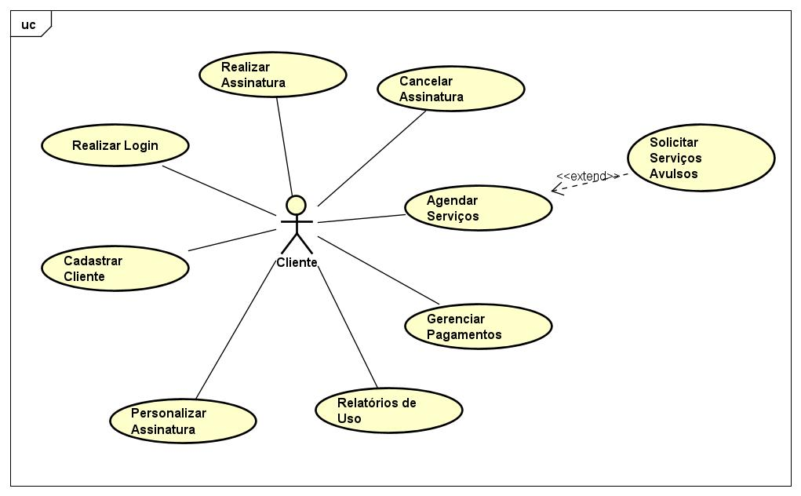

2.7 Diagrama de Classes (não precisa fazer esse)

Especificar toda a estrutura de classes, atributos e métodos do projeto.

**3. Resultados e Discussão**

Apresentar *prints* do sistema, explicando cada funcionalidade que foi implementada.

Caso o sistema tenha sido implantado em algum usuário, coletar e descrever informações sobre o processo de implantação e os benefícios levantados pelo usuário sobre a utilização do software.

Aqui poderá ser colocado o protótipo gerado pela aplicação

Home - Na tela "Home", os usuários podem facilmente acessar outras páginas da plataforma. Além disso, oferecemos um breve resumo do sistema para nossos clientes. Nosso site é intuitivo e acessível a pessoas de todas as idades, tornando a navegação uma experiência fácil e agradável.

[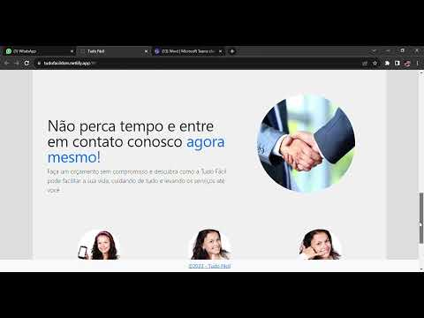](https://youtu.be/7SsAg-1mVRA)

Login - Na tela "Login", o usuário deve fornecer seu e-mail cadastrado e senha. Após realizar o login com sucesso, ele terá acesso a todos os planos que assinou previamente, e terá a opção de assinar novos planos, se desejar.

[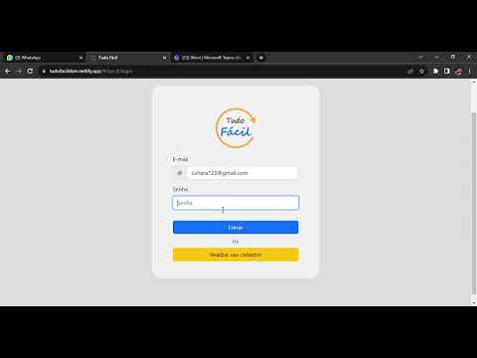](https://youtu.be/lLaDd-8N_Gk)

Cadastro - Na tela "Cadastro", o usuário deve fornecer seu nome completo, e-mail, senha e confirmar a senha. Após concluir o cadastro com sucesso, ele terá a opção de assinar planos, se desejar.

[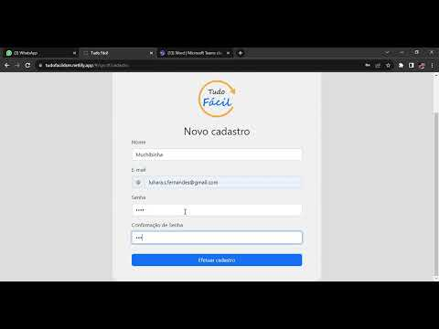](https://youtu.be/TXGhVITEImo)

Serviços - Na tela "Serviços", oferecemos breves textos para ajudar os usuários a esclarecer suas dúvidas. Além disso, fornecemos explicações detalhadas de cada um de nossos planos, tornando a tomada de decisão mais simples e informada.

[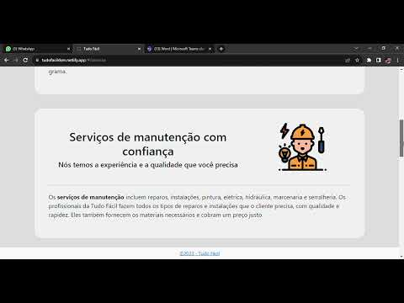](https://youtu.be/nXGZuTLHzRQ)

Planos - Na tela "Planos", os usuários podem visualizar todos os planos que a plataforma oferece, além de obter informações detalhadas sobre os serviços prestados. Além disso, ao clicar em "Entrar em contato", os usuários têm a oportunidade de iniciar uma conversa direta com um de nossos representantes comerciais, tornando o atendimento mais personalizado, humano e seguro.

[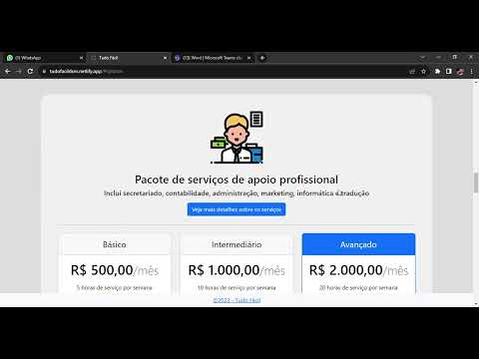](https://youtu.be/Gw5LElivTj4)

Testemunho - Na tela "Testemunhos", os usuários podem ler as opiniões de outros clientes sobre os planos que contrataram. Isso auxiliará na tomada de decisão, permitindo que eles avaliem qual plano melhor atende às suas necessidades com base na experiência de outros clientes.

[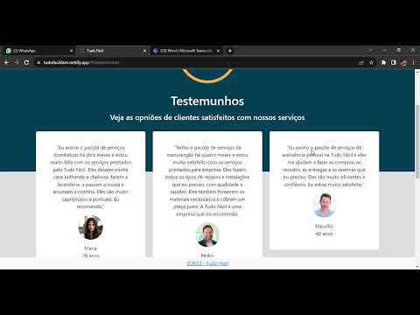](https://youtu.be/AvXwTAxhX1s)

Sobre Nós - Na tela "Sobre Nós", os usuários podem conhecer um pouco sobre Marcos e Luís, os fundadores da plataforma Tudo Fácil. Além disso, eles terão a oportunidade de explorar nossos valores e objetivos de forma mais aprofundada, permitindo uma compreensão mais completa da nossa empresa.

[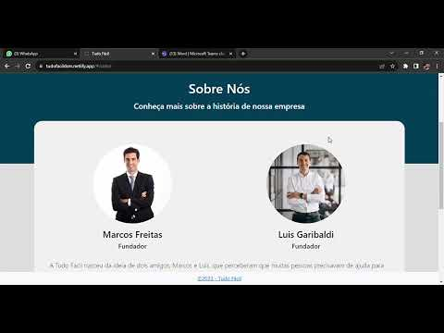](https://youtu.be/z4l2AaEZXvs)

FAQ - Na tela "FAQ", compilamos as perguntas mais frequentes dos nossos clientes. O objetivo desta tela é fornecer respostas para esclarecer as dúvidas dos usuários. Se o usuário ainda tiver alguma dúvida não respondida, ele terá a opção de entrar em contato com um de nossos representantes comerciais para obter assistência adicional.

[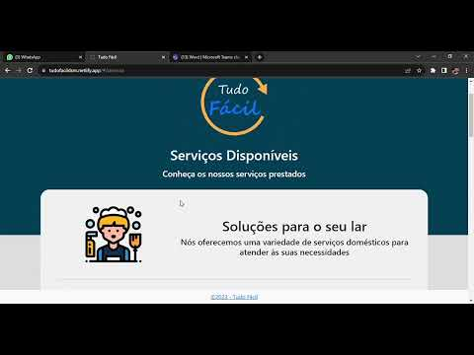](https://youtu.be/AATaJ51a8WA)

Fale conosco - Na tela "Fale Conosco", o usuário deve fornecer seu nome completo, e-mail, motivo para contato e a mensagem que deseja enviar. Isso permitirá que eles entrem em contato conosco de forma eficiente e detalhada.

[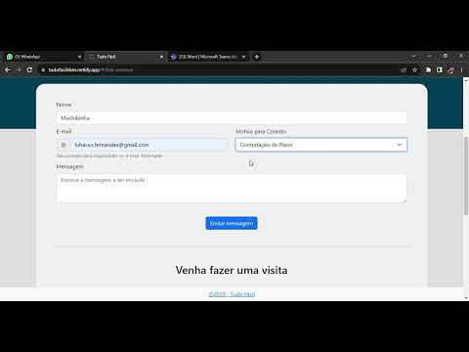](https://youtu.be/X50Bn6nzAgE)